何妨呐

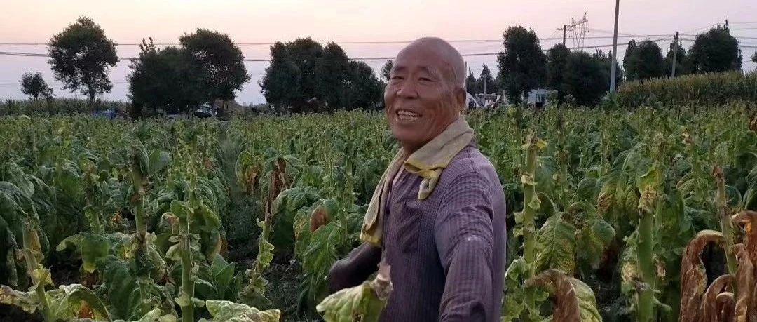

# 在具体实践中感悟劳动人民的生活智慧

原创  何妨呐  [这是一个令人疑惑的星球](javascript:void(0);)

我在之前文章里描写过我叔伯放羊时的样子:他把羊赶到斜坡上，然后自己坐在一根枯木桩子上（有时坐在地上），有时一坐就是一个小时。我问他，你坐在那在想什么？他说他没想什么，有时候坐时间长了都忘了自己是在坐着了，还以为自己在放着羊赶羊呢，但一愣神过来自己确实是在坐着，但那赶羊的好像另有其人一样。

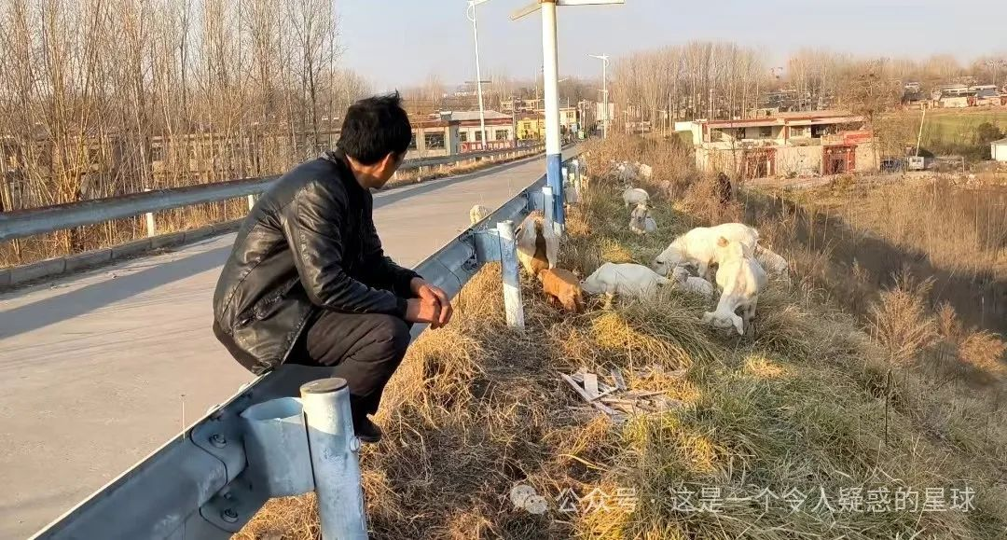

叔伯这种放羊时的出神不是个例，和农民在地头时盯着麦地发呆的出神、雇农打烟叶途中休息时看着天色变化的出神是一个性质。在这种“出神”的状态里，他们俨然都成为了思想家，他们对自己生活的规划有非常具体的设想，在这个休息的间瑕，倘若你愿意跟他们聊聊天，他们也很乐意告诉你一些事情，你能在一些不经意的叙述中感受到一种生活智慧，这是经过现实实践磨炼过的、是纯粹实用的智慧，再结合你本人读过的书，往深处多想想，你会有非常大的感触和收获。

在地里最开始打烟叶的时候，我掰的很快，以想证明自己并不是只读书不干活的农家子弟，大爷笑着劝止了我。他说你甭着急，越着急就越办不成事，你是掰的很快，但你一会儿就没劲了，再说了，你这烟茬都还没有掰干净，主家要是看到了你这也是不合格的。我听了这话速度就慢了下来，虽然掰的合格整齐，但没一会儿就落后别的雇农一大截，我又懊恼起来。我问大爷，怎么你们就能掰的那么快，我就不行。大爷笑着说，不是你不会，也不是我们天生就会，就是因为我们熟练了，干的多了勤了你也就有底气了。太快也不中，太慢也不中，找到你自己的那个节奏感，一点一点你就也会了。

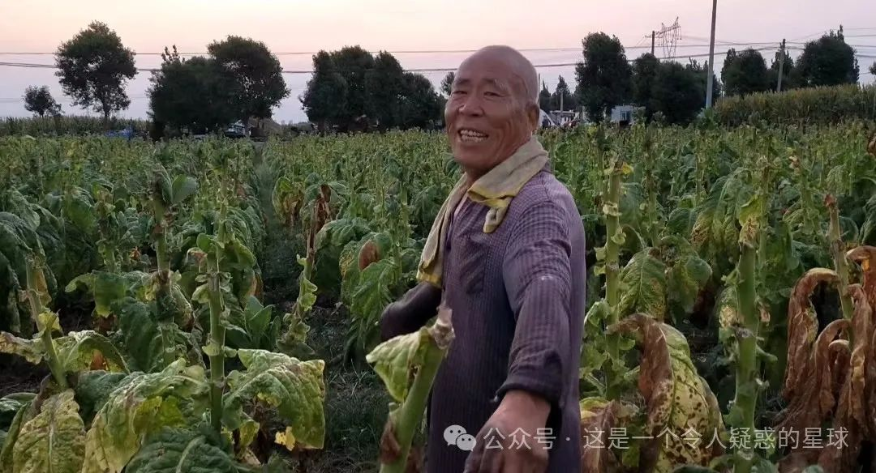

这事让我明白了一个道理，确实是越着急越办不成事，有的时候越努力越办不成事。做一件事情的自信并不来源于天赋或他人的夸赞，自信只来源于熟能生巧，来源于知根知底，来源于大量试错经验积累的成绩。庖丁解牛的底气也是来自于熟练，因为熟练，所以对全过程都很熟悉，按部就班去做，一定不会出岔子，做的多了，速度也就快起来了。再结合自身实际想想，很多事情它并不是单靠努力就能够做成的，比方说跑步，我跑一公里，倘若我在前一百米就拼尽全力冲刺，那么中程和后程我是一定会没劲的——许多事情也是这样，前期越努力越用力，中后期越被动乏力。真正想要细水长流，还是需要找到自身节奏所在，最开始的从慢节奏开始做起，随着熟练的累积，节奏是会加快的，也就是要讲究持久战。

中午吃饭的时候我和烟地主家也聊过，她是一个高中毕业的中年妇女，她的孩子也刚大学毕业。她说我们这一代小年轻很不容易，她能够理解我们的难处，她年轻时高中毕业就能找到工作，到大队啊或者哪当个会计啥的绰绰有余，但现在不行了，现在就是上完大学也未必就能有好的工作。她做了个形象的比喻，她说就跟种烟叶一样，你把烟苗种下去，该浇水就浇水，该打顶就打顶，该杀虫杀虫，那无非还是这几个种烟步骤，你把这几个步骤做好了，那烟叶肯定是会成熟的，这种收获就是一种必然。这也是她们种地的盼头所在，种地虽然辛苦，但基本上都会有相应的收获。能影响收成的也无非就剩个极端天气了，但这种情况很少。你们上学跟种烟还不一样，老老实实读完初中上高中，上了高中上大学，大学毕业了，失业了，没地方要你，这就跟辛辛苦苦种了一季烟叶，啥都弄好了没人收购，让谁谁不发愁。

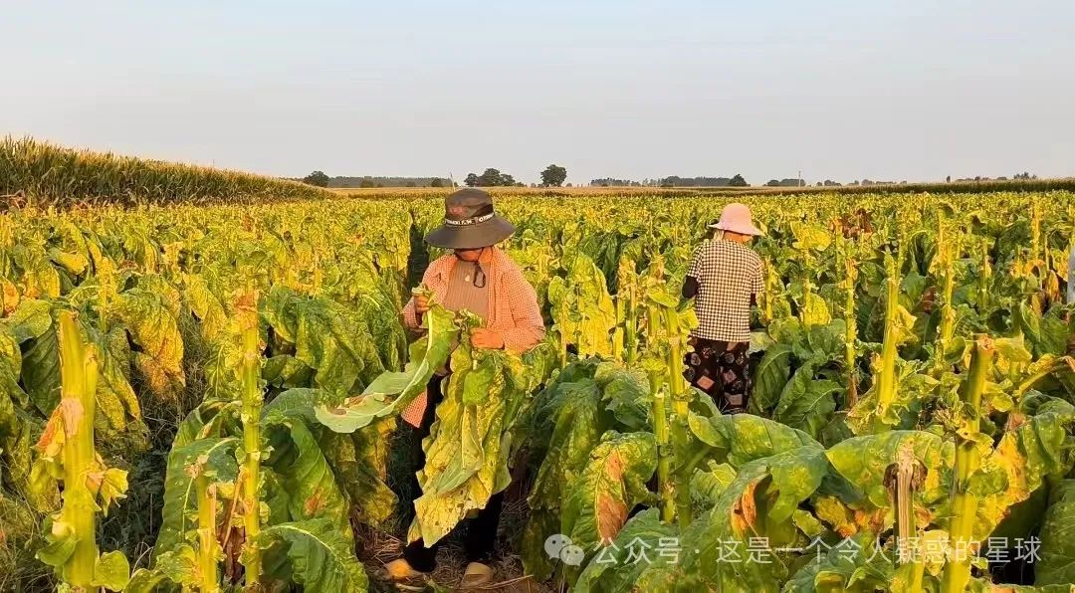

我点头说是，就跟姨恁家种烟叶一样，烟苗种下去就知道烟叶早晚会成熟，在开始的时候就知道必然的结果了，这确实是一种幸福，俺这年轻人的焦虑可能就来源于结果的不确定性。她说，我跟孩儿他爸这种几十年烟叶了，你知道种下去会熟，种一年又一年就慢慢没啥劲了，不是干活没劲了，而是不知道这日子过着有啥意义，现在说有意义，也就是希望俺孩以后能有个好生活。恁的日子才刚开始，这么年轻，不过话又说回来，这恁年轻人的生活可不能跟种烟叶一样，要是也刚开始就一眼望得到尾，那就没啥意思了。正是因为不知道以后能在哪，以后能干啥，所以才有劲去走走去看看，你现在认为的大事，在以后想起来那也就是小事。甭着急，不管大事小事，别想那么多，先干起来再说。年轻人，怕个啥。

这些道理可能我们之前也都听过，但从他们嘴里说出来你并不会感到厌烦，因为他们并不是打着教育你或者从你这赚流量的想法而跟你说这些的，就只是闲谈本身而已，这种不经意间透露出的智慧让你额外深刻。在地里干活时的聊天，气氛也都是融洽的，说两句就会打趣般笑一笑，偶尔自侃几句，偶尔笑着告诉你一些事情。他们都很乐观，这种乐观并不是来源于自身文化不多或者对生活的安之若素，你说他们不懂生活的残酷和命运的多舛吗？他们当然懂，他们显然比你更懂，但他们依然乐观，我认为这种乐观来源于对生活本身的认识的透彻，来源于接受，来源于发自心底的坦然。接受，是需要勇气的。生活已经如此，哭着过也是过，笑着过也是过，你以乐观应对，还能调剂一下疲惫的身心，也能嘲笑一下命运的捉弄，这是真正的英雄主义。

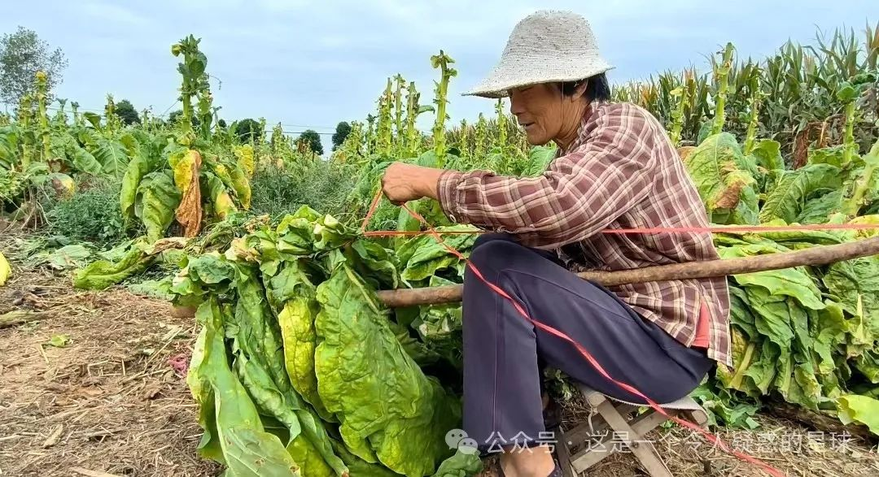

你会在这种劳动实践和聆听中明白许多道理，对以往书上不能理解的语段恍然大悟:比方说我不太懂为什么教员说“矫枉必须过正，不过正不能矫枉”，在晚上浇地的时候我就明白了，浇地是因为干旱，你不能浇到作物不旱就不浇了，而一定要浇到农作物被淹的程度，这样等白天太阳出来又一蒸发，才可能勉强达到不旱的程度。这就是劳动实践的好处，以往感受到的东西我们不能立刻理解它，真正理解了的东西你才会深刻感受它。而最好的理解方式，就是劳动实践，他们，就是你的老师。

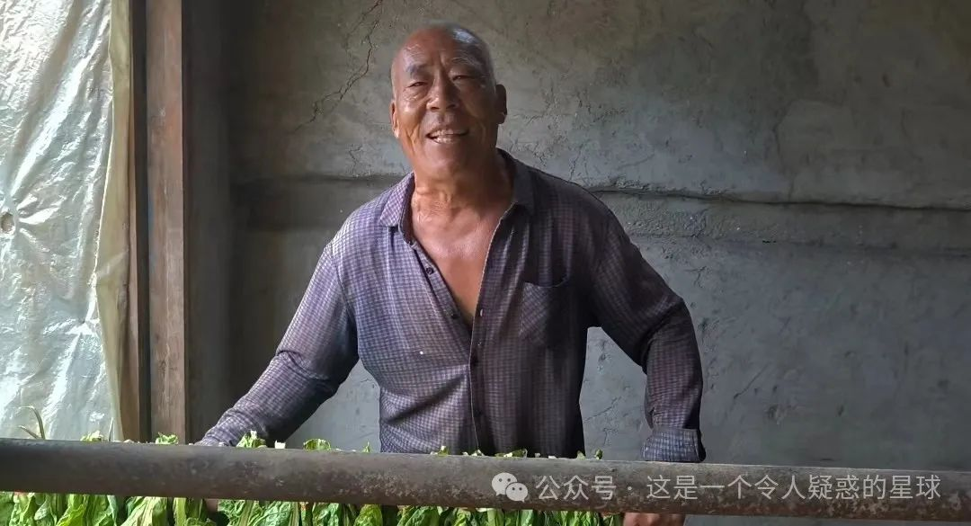

自信来源于熟练，乐观来源于接受。熟练造就成绩，昨日的成绩造就你今日的自信，而今日的自信又能让你更好的创造更大的成绩。即使在这种创造过程中遇到困难和事与愿违，我们也应该学会接受并报之一笑，接受一部分才能改变一部分，承认困难是解决困难的前提。我自大二开始每晚在操场跑五公里，从最开始的三十多分钟到现在的二十分钟，又报了下半年的半马。我深切明白自信来源于熟练这个道理，你拼尽全力冲刺也跑不完半马，但你靠每天的练习就可以完成。明天可能并不会好起来，但明天的我比今天的我要好，这就够了。

预览时标签不可点

微信扫一扫  
关注该公众号

[知道了](javascript:;)

微信扫一扫  
使用小程序

[取消](javascript:void(0);) [允许](javascript:void(0);)

[取消](javascript:void(0);) [允许](javascript:void(0);)

×

分析

：  ，  ，  ，  ，  ，  ，  ，  ，  ，  ，  ，  ，  。   视频  小程序  赞  ，轻点两下取消赞  在看  ，轻点两下取消在看  分享  留言  收藏

精选留言



一二来自陕西

焦虑来源于结果的不确定性。



🇼来自湖北

今天比昨天好，这就是希望！



好名字来自天津

这样的日子有盼头！



哄哄哄来自山西

给大叔拍的这几张照都特好！大叔本人的神采很有感染力[玫瑰]谢谢你的分享



CHENGLoïc来自浙江

我跑了快3个月了，今天我拿下了15km



三水夭来自山东

人生最重要的就是希望二字，没有希望，人也就没了活下去的动力



五湖废人来自北京

未来充满不确定性,现实表明选择大于努力.但是年轻一代更多的是迷茫.作者写的很深刻,从一件朴素的劳动活动中,刻画出千百年来农民的困苦.而在屏幕前的自己,既不能高谈阔论庙堂谋算,亦不能亲手劳动江湖自在.唯有继续依附资产阶级谋取一份口粮而已.[加油]



潘云龙来自河北

不给你发红包了，直接转发了



Li来自河北

理论结合实践。



凢来自天津

受益匪浅



LFHC.来自山东

想问作者一个问题： 每天五公里，膝盖能受得了吗？我是每两天五公里，不过感觉强度有点小，向作者学习[呲牙]



果乐果香来自湖北

作为一民老烟枪，才知道，香烟的生产端这么苦。每次骗自己，我抽的每一支烟，都是为了我国的国防建设做贡献。特别喜欢您的这一篇报告文学，还想看看更多关于乡土的故事。我接触的第一篇报告文学是(包身工)，现在越来越难读到，这么优质的内容了。非常接地气，非常真实。[强]



kk48来自吉林

跑友好